“西南科技大学卓越工程师班网站”需求说明书

一、网站功能结构 2
二、功能描述 2
2.1 网站展示模块儿 2
2.1.1 显示班级动态列表 2
2.1.2 显示班级动态详情 3
2.1.3 发表留言 3
2.1.4 显示留言列表 3
2.1.5 显示班级简介 4
2.1.6 显示班级学生获奖情况 4
2.1.7 显示班级学生毕业去向 4
2.1.8 显示某一同学详细信息 5
2.1.9 显示教师风采 5
2.1.10 显示卓越班招新列表 6
2.1.11 显示卓越班招新信息 6
2.2、网站管理模块儿 6
2.2.1 发布班级动态 6
2.2.2 审核（删除）留言 7
2.2.3 编辑班级简介 7
2.2.4 添加获奖情况 7
2.2.5 添加班级 8
2.2.6 删除班级 8
2.2.7 添加班级分组 8
2.2.8 删除班级分组 9
2.2.9 添加学生 9
2.2.10 删除学生 9
2.2.11 管理员登录 10
2.2.12 编辑卓越班招新信息 10

一、网站功能结构
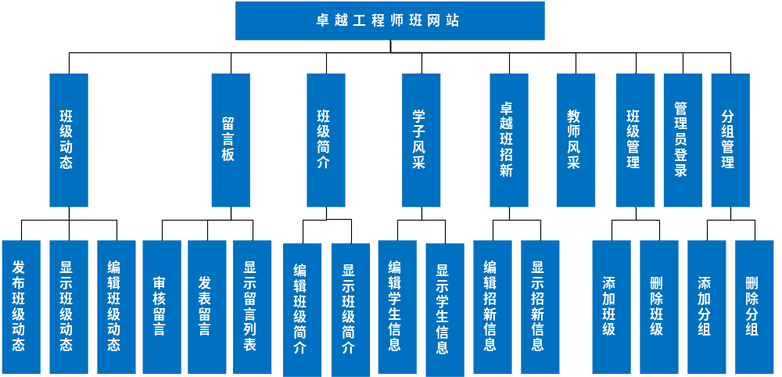

二、功能描述

2.1 网站展示模块儿

2.1.1 显示班级动态列表
功能描述 | 分页显示班级动态列表，班级动态主要包括：班级活动，班级重大新闻，学术成果等
操作权限
输入 | rowNum ：每一页显示多少条  nowPage ：当前页号
URL/ACTION
输出 | atyTitle : 动态标题  atyId ：动态Id  publishTime：发布时间
程序流程图
注释

2.1.2 显示班级动态详情
功能描述 | 显示某一个班级动态的详细信息，包括：发布时间，发布作者，文章标题及内容，班级，浏览次数
操作权限
输入 | atyId：动态ID
URL/ACTION
输出 | author ：发布作者  publishTime ： 发布时间  BrowseTimes ：浏览次数  atyTitle : 动态标题  atyContent : 动态内容
程序流程图
注释

2.1.3 发表留言
功能描述 | 毕业生可发表毕业感言，也可发表公司内推信息，在校生也可以互相交流。
操作权限 | 无
输入 | msgPubTime ：发表时间  msgContent : 留言内容
URL/ACTION
输出 | success : false/true （发表成功/失败）
程序流程图
注释

2.1.4 显示留言列表
功能描述 | 在留言板中分页显示留言列表，包括：留言时间，留言内容
操作权限
输入 | rowNum ：每一页显示多少条  nowPage ：当前页号
URL/ACTION
输出 | msgPubTime ：发表时间  msgContent : 留言内容  msgId : 留言列表
程序流程图
注释

2.1.5 显示班级简介
功能描述 | 显示班级性质，卓越计科和卓越软件分开显示
操作权限
输入 | classType : 班级类别（卓越计科/卓越软件）
URL/ACTION
输出 | introContent : 班级简介详细内容
程序流程图
注释

2.1.6 显示班级学生获奖情况
功能描述 | 根据不同的班级显示各班同学的获奖情况（列表）
操作权限
输入 | classId ：班级ID  rowNum ：每一页显示多少条  nowPage ：当前页号
URL/ACTION
输出 | stdName ： 学生姓名  stdId ： 学生学号  stdPrize ：奖项  prizeTime ： 获奖时间
程序流程图
注释 | 根据学生学号顺序显示。

2.1.7 显示班级学生毕业去向
功能描述 | 根据不同的班级显示各班同学的毕业去向（列表），没有毕业的班级，则显示“未毕业”，没有毕业去向的同学，则显示“未知”
操作权限
输入 | classId ：班级ID  rowNum ：每一页显示多少条  nowPage ：当前页号
URL/ACTION
输出 | stdName ： 学生姓名  stdId ： 学生学号  graduation : 毕业去向
程序流程图
注释

2.1.8 显示某一同学详细信息
功能描述 | 用来显示某一同学在校的的详细信息
操作权限
输入 | stdId ： 学生学号
URL/ACTION
输出 | stdName ： 学生姓名  className : 所在班级名称  stdId : 学生学号  stdSex : 学生性别  groupName : 所在分组名称  graduation: 毕业去向（如果存在的话）  stdInfo : 学生详细介绍
程序流程图
注释

2.1.9 显示教师风采
功能描述 | 用来显示老师相关信息，分为：在校老师，企业导师，客座教授
操作权限 | 无
输入 | 无
URL/ACTION | 无
输出 | 无
程序流程图
注释

2.1.10 显示卓越班招新列表
功能描述 | 显示卓越班理解招新相关信息，包括：招生对象，招生流程等，实际根据后台编辑而来。
操作权限
输入 | 无
URL/ACTION
输出 | recuritTitle : 招新标题(如2015届卓越班招新)  recuritId : 招新信息Id
程序流程图
注释

2.1.11 显示卓越班招新信息
功能描述 | 显示卓越班理解招新相关信息，包括：招生对象，招生流程等，实际根据后台编辑而来。
操作权限
输入 | recuritId : 招新信息Id
URL/ACTION
输出 | recuritContent : 招新内容
程序流程图
注释

2.2、网站管理模块儿

2.2.1 发布班级动态
功能描述 | 管理员登录后，在编辑器里面发布最新班级动态。
操作权限 | 管理员
输入 | atyTitle : 动态标题  atyContent : 动态内容
URL/ACTION
输出 | success : false/true （发布成功/失败）
程序流程图
注释 | 使用ueditor编辑器，  自动保存  publishTime ：发布时间  author ：发布作者

2.2.2 审核（删除）留言
功能描述 | 管理员可通过此功能删除过期信息或不良信息
操作权限 | 管理员
输入 | msgId ：留言ID
URL/ACTION
输出 | success : false/true （删除成功/失败）
程序流程图
注释

2.2.3 编辑班级简介
功能描述 | 用于编辑 卓越软件 或 卓越计科 班级简介
操作权限 | 管理员
输入 | introContent : 编辑内容  classType : 班级类别（卓越计科/卓越软件）
URL/ACTION
输出 | success:false/true (编辑成功/失败)
程序流程图
注释 | 使用ueditor编辑器

2.2.4 添加获奖情况
功能描述 | 用于添加某位同学的获奖情况，班级ID， 学生ID只能通过下拉框选择
操作权限 | 管理员
输入 | classId ：班级ID  stdId ： 学生ID
URL/ACTION
输出 | success:true/false （添加成功或失败）
程序流程图
注释

2.2.5 添加班级
功能描述 | 用于新卓越班成立时，添加新班级
操作权限 | 管理员
输入 | className : 班级名称
URL/ACTION
输出 | success : false/true （添加成功/失败）
程序流程图
注释

2.2.6 删除班级
功能描述 | 添加班级时，名称输入错误，或者班级名称不存在时，可以删除该班级
操作权限 | 管理员
输入 | classId : 班级ID
URL/ACTION
输出 | success:false/true（删除成功或失败）
程序流程图
注释

2.2.7 添加班级分组
功能描述 | 为某个班级添加分组
操作权限 | 管理员
输入 | classId : 班级ID  groupName : 分组名称
URL/ACTION
输出 | success:false/true （添加成功或失败）
程序流程图
注释 | 注意：2009级没有分组，默认为未分组

2.2.8 删除班级分组
功能描述 | 当添加分组出错时，即可执行该操作挽回
操作权限 | 管理员
输入 | groupId : 分组ID
URL/ACTION
输出 | success:false/true（删除成功或失败）
程序流程图
注释

2.2.9 添加学生
功能描述 | 为某个班级某个小组添加学生
操作权限
输入 | classId : 班级ID  groupId : 分组ID  stdName : 学生姓名  stdId : 学生学号  stdInfo : 学生介绍
URL/ACTION
输出 | success:false/true （添加成功或失败）
程序流程图
注释

2.2.10 删除学生
功能描述 | 添加错误或学生不存在时，执行该操作
操作权限
输入 | stdId : 学生学号
URL/ACTION
输出 | success:false/true（删除成功或失败）
程序流程图
注释

2.2.11 管理员登录
功能描述 | 登录管理系统
操作权限
输入 | userName : 用户名  password : 用户密码  vercode : 验证码
URL/ACTION
输出 | success:false/true,  result: {  用户名不存在/ 密码错误/ 验证码错误  }
程序流程图
注释

2.2.12 编辑卓越班招新信息
功能描述 | 用于历届卓越班招新信息编辑
操作权限
输入 | recuritTitle : 招新标题(如2015届卓越班招新)  recuritContent : 招新内容
URL/ACTION
输出 | recuritId : 招新信息id
程序流程图
注释 | 自动生成recuritId：招新信息id, publishTime : 发布时间，author : 发布作者

